Памятка для родителей.
Что должно быть в шкафчике у ребенка?

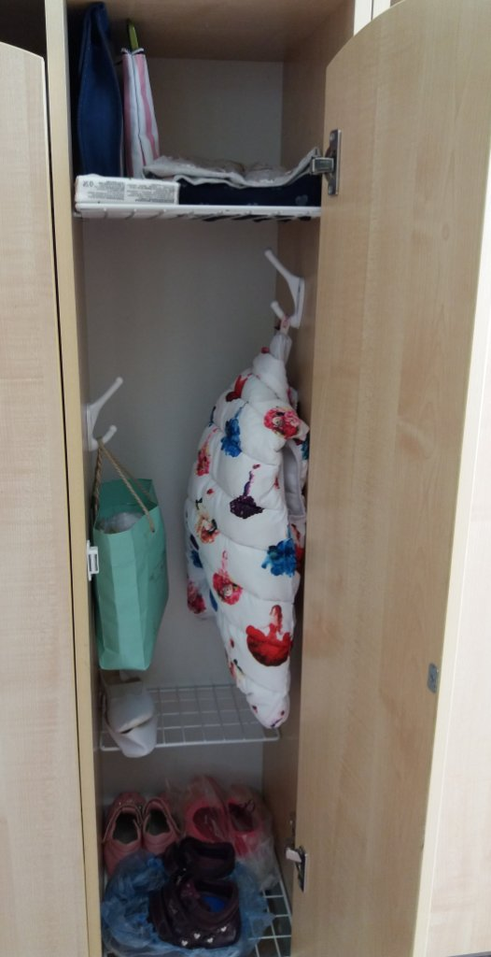

У каждого ребенка в детском саду есть свой шкафчик, который кроме всего прочего является его личным пространством. Давайте откроем его и посмотрим, что должно находиться в нем, и узнаем, как навести в своем шкафчике порядок.
- Комплект сменного белья: мальчикам - шорты, трусики, колготки, майка, футболка;
- Девочкам - колготки, трусики, майка, футболка, юбка или платье. В теплое время - носки, гольфы.
- Два пакета для хранения чистого и использованного белья.
- Расческа (независимо от длины волос) в футляре.
- Сменная обувь (сандали с закрытым носом и задником).
- Спортивная форма (футболка, шорты) и обувь на резиновой подошве для занятий в спортивном зале.
- Чешки для музыкальных праздников и развлечений. Девочкам юбка (на музыкальные занятия постоянно)
- Одежда для пребывания в группе. (мальчики – шорты, девочки – юбки, платья, лосины)
- В группе не допускается ношение джинсов, брюк в которых ребёнок находился на прогулке.
- Белье, одежда и прочие вещи могут быть промаркированы
(ф.и ребенка или метка)

Итак, на самой верхней полке лежат головные уборы, шарфы и перчатки. Верхняя одежда висит на крючке. На самой нижней полке стоит сменная обувь.
Все остальное должно быть убрано в пакеты, которые тоже вешаются на крючки рядом с верхней одеждой.
В группе у ребенка должна быть одежда, дающая возможность при необходимости одеться и полегче, и потеплее. Активность детей в течение дня различна. Поэтому в одежде, в которой во время занятий ребенку было комфортно, может запросто стать жарко во время подвижных игр.
Обувь для детского сада (и для улицы, и для группы) лучше выбирать исходя из того, чтобы ребенок мог обуть ее и застегнуть сам. Это может быть обувь вообще без застежек, на липучках или молнии, высший пилотаж для ребенка - шнурки, в общем, рассчитывайте на его возможности. Обувь без задников (шлёпанцы, пляжная обувь) в детском саду носить запрещается!!!
Одежда так же должна быть подобрана с учетом того, что ваш ребенок сможет по максимуму одеться самостоятельно - предпочтите вещи с минимумом застежек и завязок, с широким воротом, не тугими резинками на поясе, без пуговиц на плечах и совсем под шеей, а также такие вещи, чтобы определить, где зад и перед, было как можно легче (например, картинки впереди). Кроме того, одежда должна быть максимально удобной и комфортной, помните, ваш ребенок проведет в ней почти целый день.
Так как для занятий, например, в спортивном зале, требуется отдельная форма, то она так же хранится в папке в шкафчике, (папку лучше иметь на липучке, размер-А5)
Расческу (и запасные заколки или резинки для девочек) хранить в шкафчике в футляре.
В группу запрещается приносить продукты питания, поэтому никаких сладостей, печенья в шкафчике быть не должно.
В шкафчике не должно быть природного материала, бумажных поделок.
Старайтесь сами и помогайте вашему ребенку поддерживать порядок в его шкафчике, так ему будет легче понять и запомнить, где и что находится и при необходимости он сможет с легкостью воспользоваться всеми нужными ему вещами.

Подготовила воспитатель:
Л.А.Гайко

